SYTUACJA NA RYNKU PRACY W WOJEWÓDZTWIE LUBUSKIM
w marcu 2025 roku
Na koniec marca 2025 roku w rejestrach bezrobotnych znajdowało się 17.349 osób, co oznacza spadek o 260 osób w stosunku do poprzedniego miesiąca, oraz wzrost o 798 osób w relacji do analogicznego miesiąca roku poprzedniego. Stopa bezrobocia w województwie lubuskim na koniec lutego wyniosła 4,9% (dla kraju 5,4%).
W omawianym miesiącu liczba bezrobotnych z prawem do zasiłku wyniosła 2.966 osób, mniej o 107 osób w porównaniu do miesiąca poprzedniego oraz o 215 osób więcej w porównaniu z analogicznym miesiącem roku poprzedniego.
LICZBA BEZROBOTNYCH zarejestrowanych w powiatowych urzędach pracy województwa lubuskiego w okresie marzec 2022 roku – marzec 2025 roku
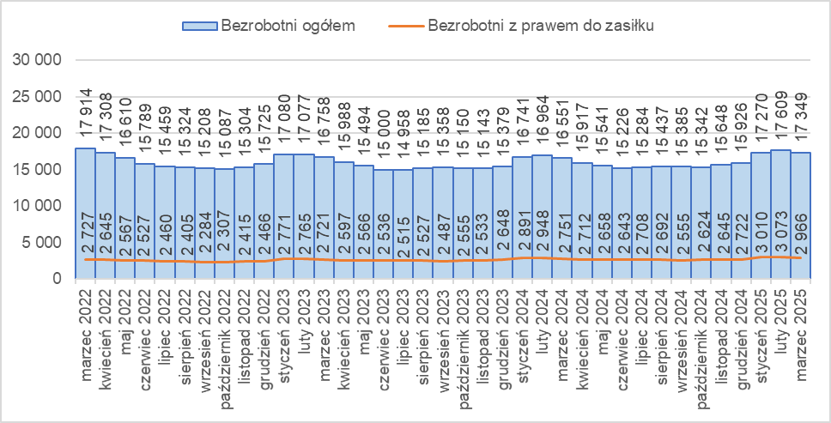
Źródło: opracowanie własne na podstawie danych PUP.
LICZBA BEZROBOTNYCH W POWIATACH województwa lubuskiego na koniec marca 2025 roku, w relacji do analogicznego miesiąca roku poprzedniego
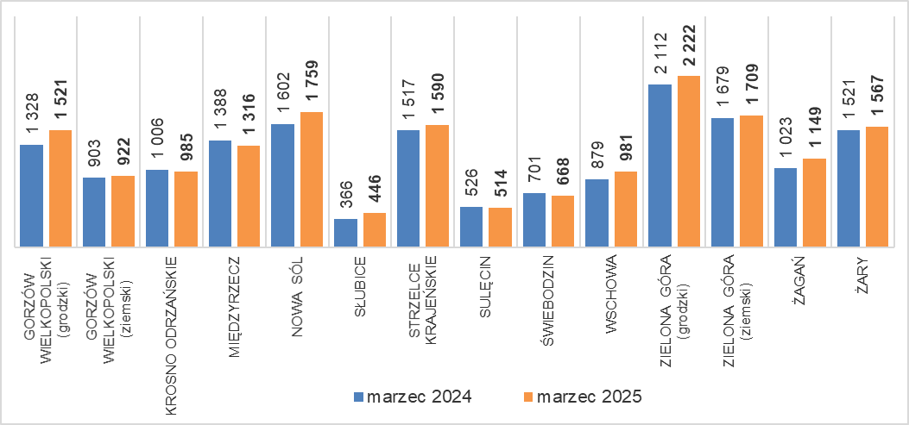
Źródło: opracowanie własne na podstawie danych PUP.
W porównaniu do analogicznego okresu roku poprzedniego w 4 powiatach odnotowano spadek liczby bezrobotnych (największy w powiecie międzyrzeckim), w 10 wzrost (największy w powiecie gorzowskim grodzkim).
Od kwietnia 2022 roku odnotowuje się wyraźne zmniejszenie liczby ofert pracy składanych przez pracodawców w powiatowych urzędach pracy. W marcu 2025 roku było ich łącznie 2.065, więcej o 134 niż w poprzednim miesiącu, oraz mniej o 706 w porównaniu z analogicznym miesiącem roku poprzedniego.
Liczba OFERT PRACY zgłoszonych do powiatowych urzędów pracy w okresie marzec 2022 roku – marzec 2025 roku
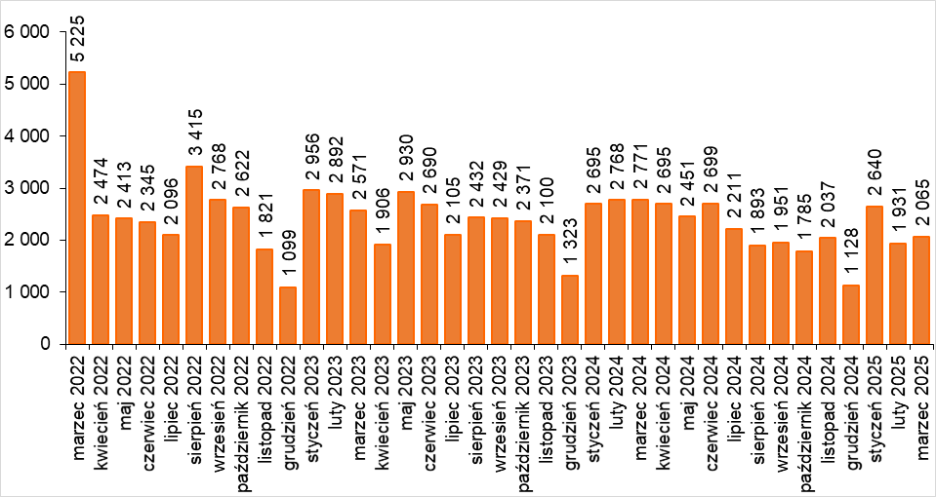
Źródło: opracowanie własne na podstawie danych PUP.
BEZROBOTNI W SZCZEGÓLNEJ SYTUACJI na rynku pracy w marcu 2025 roku, w relacji do analogicznego miesiąca roku poprzedniego
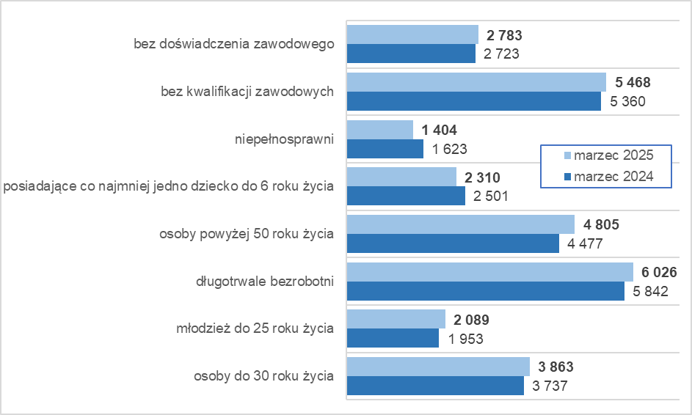
Źródło: opracowanie własne na podstawie danych PUP.
Na koniec marca 2025 roku w rejestrach bezrobotnych było 6.026 długotrwale bezrobotnych (34,7% ogółu), 5.468 bez kwalifikacji zawodowych (31,5%), 4.805 osób powyżej 50 roku życia (27,7%), 3.863 osoby do 30 roku życia (22,3%).

dane GUS - publikowane za dany miesiąc ok. 25 dnia kolejnego miesiąca

